2018年广东东软学院生活区5、6栋走廊及7栋阳台护栏 更换工程招标公告
2018年广东东软学院生活区5、6栋走廊及7栋阳台护栏更换工程进行招标，现邀请合格的投标单位参与项目投标。
一、招标项目：
项目内容：原有护栏拆除、外运，新制护栏安装等。
项目工期：自合同签订即日起25个自然日，具体施工时间需结合学生假期，由甲方通知进场。
二、投标人资格：
企业具有独立法人资格， 建筑装饰装修工程专业承包企业资质等级二级或以上。
三、投标保证金：
投标保证金：为人民币现金10000元，提交标书时缴交。未中标者的投标保证金在定标后3天内无息如数退还，中标者，投标保证金会自动转为履约保证金。
四、报名时需提交资料：
1、公司营业执照、税务登记证、资质证书原件、复印件，原件审查后当场退回，复印件需盖公章，授权人身份证复印件及委托书（盖公章）。
2、领取标书时交纳标书费100元。
五、投标报名方法：
1、报名时间：2018年 06月13日- 15日。
2、开标另行通知，地点广东东软学院第一会议室，投标单位可派两名以下代表参加。
联 系 人：何老师 电话：0757-86684592

广东东软学院后勤保障部
2018年06月12日

2018年广东东软学院生活区5、6栋走廊及7栋阳台护栏更换工程量清单

序号 | 工程内容 |  | 工程量 | 单位 | 单价（元） | 总价（元） | 备注
1 | 走廊护栏更换 | 拆除 | 1034 | m |  |  | 1、原有护栏拆除，人工拆除；
2 | 走廊护栏更换 | 更换 | 1034 | m |  |  | - 新制护栏安装；  - 304#不锈钢，1.2mm厚，做法详见11ZJ411-17，样式与现款保持一致；  - 护栏固定位置修补；
3 | 阳台护栏更换 | 拆除 | 136 | m |  |  | 1、原有护栏拆除，人工拆除；
4 | 阳台护栏更换 | 更换 | 136 | m |  |  | - 新制护栏安装  - 304#不锈钢，1.2mm厚，做法详见11ZJ411-9，样式与现款保持一致；  - 护栏固定位置修补；
5 | 垃圾清运 |  | 1 | 项 |  |  | 1、垃圾外运，场地清理；
A | 小计
B | 增值税税金（税率 %） |  |  |  |  |  | 与开具发票税率一致
C | 总计（A+B）

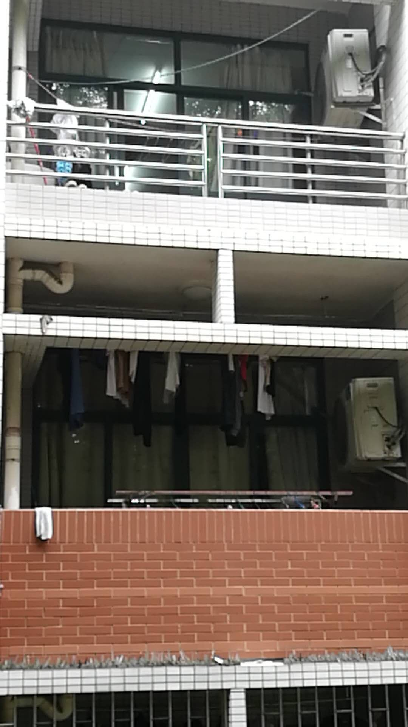
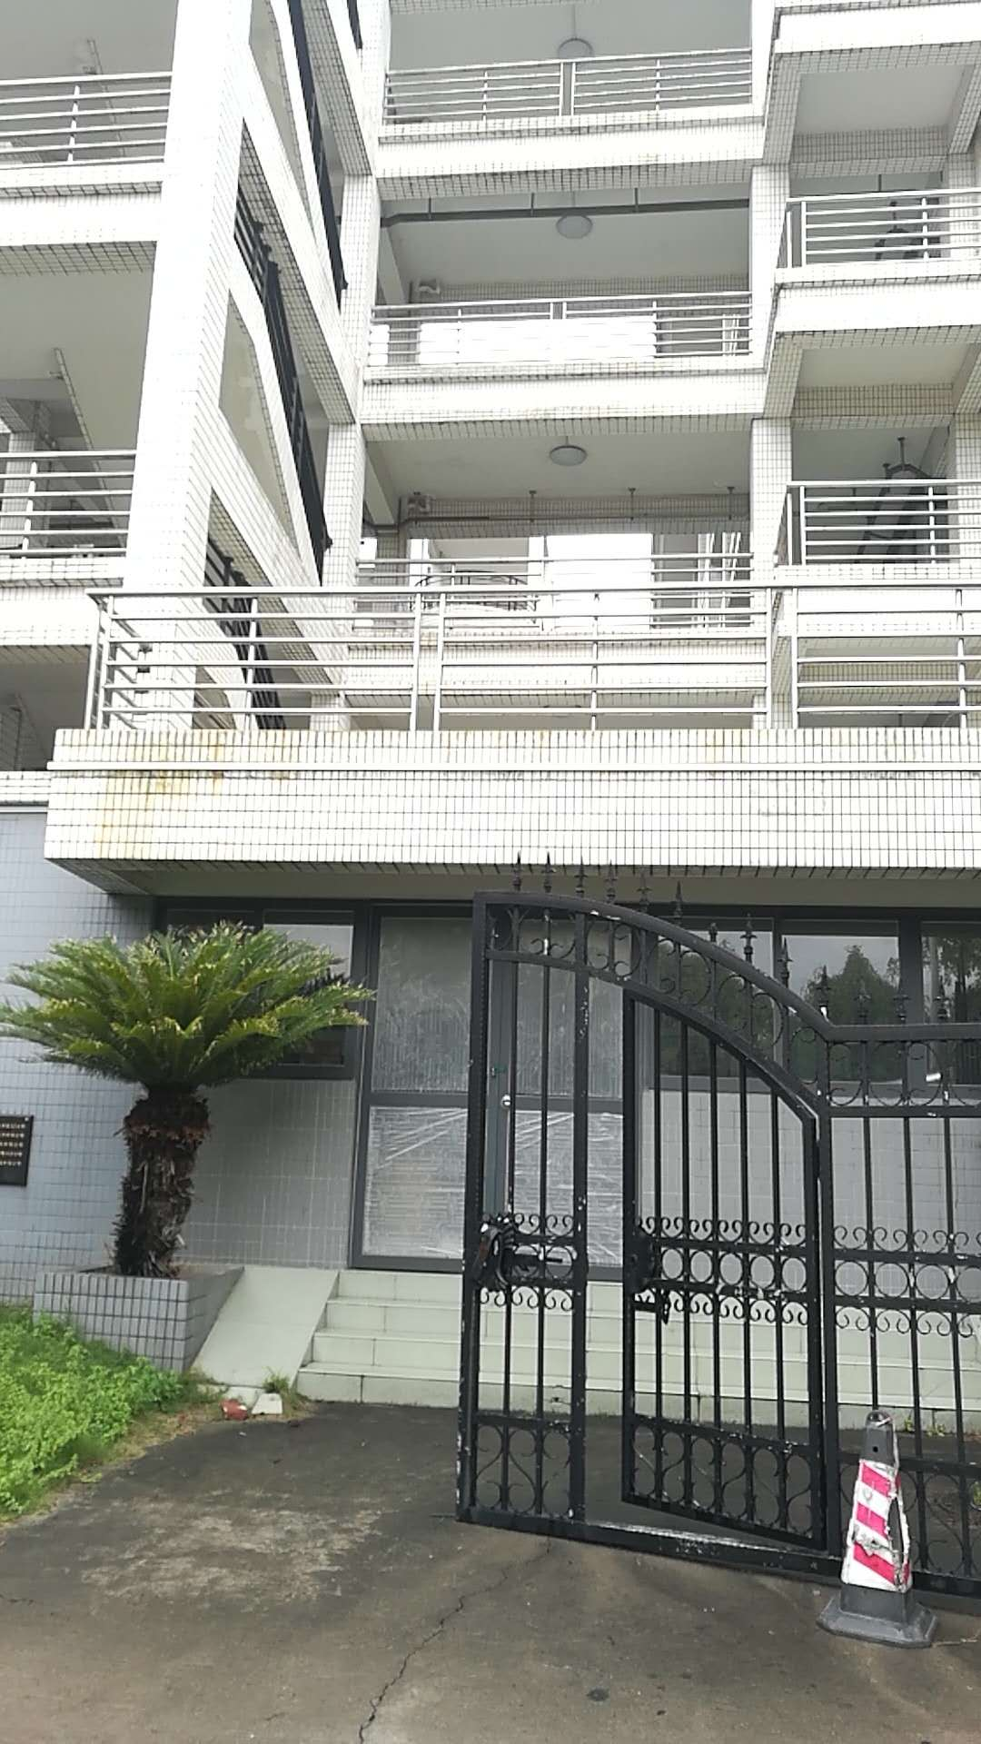

走廊护栏 阳台护栏

